111年度縣道養護及改善工程(115、117、123線)
(開口契約）-後續擴充-117&123線第2分案

新竹縣政府公告：

(1)117線-13.2K~15K(湖口鄉勝利路一、二段)
(2)117線-18.5K~18.8K(新埔鎮褒忠路)

以上路段，預計於113年1月5日(星期五) ~ 113年1月7日(星期日) 晚上20：00 ~ 早上06：00
將進行道路刨除加封施工，屆時請用路人改道行駛(遇雨改期)。不便之處敬請見諒，若需要服務請撥0909-250178傅主任。

施工範圍：
(1)117線-13.2K~15K(湖口鄉勝利路一、二段)
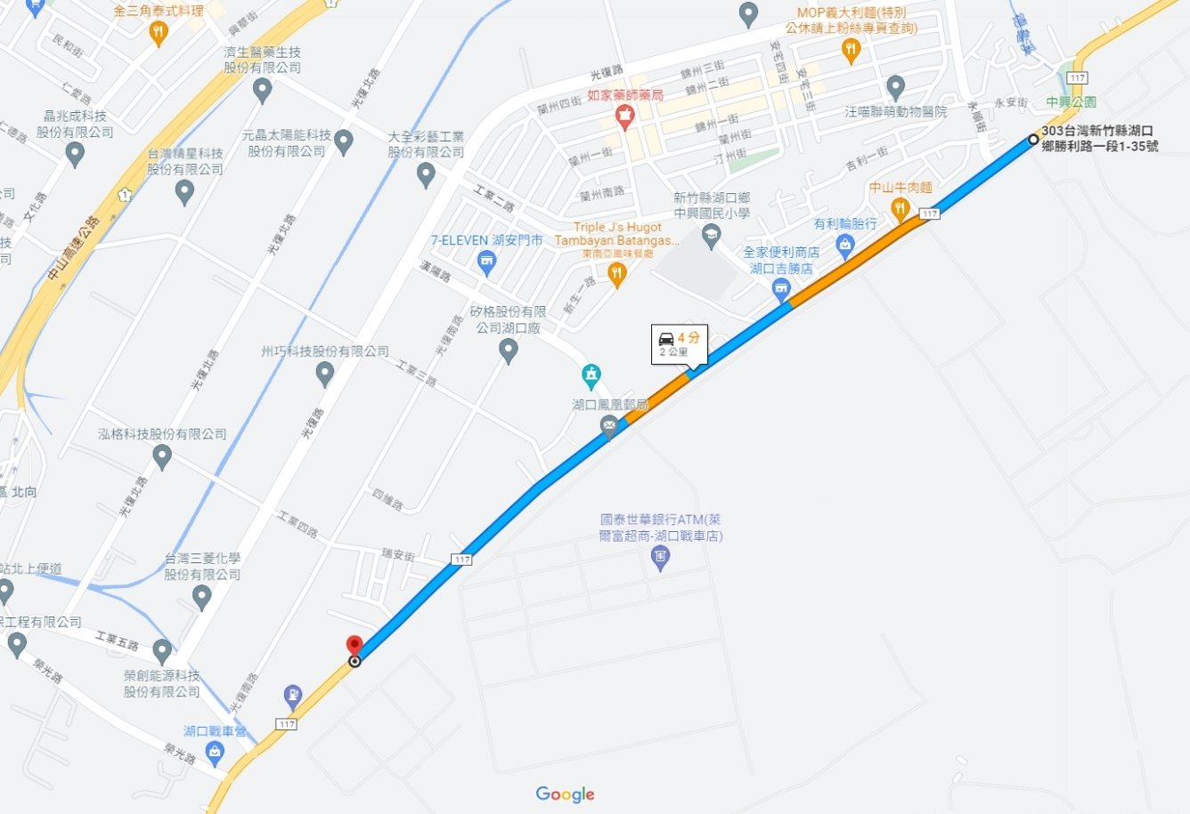
(2)117線-18.5K~18.8K(新埔鎮褒忠路)
